|  |  |
| --- | --- |
| **ASSUNTO:** | Conhecendo as práticas de aventura na sua cidade |
| **ETAPA DE ENSINO:**  **Ensino Fundamental II**  **(6 e 7 ano)** | **Habilidades previstas no Currículo de Referência de Mato Grosso do Sul**  (MS.EF67EF20.s.15) Executar práticas corporais de aventura urbanas, respeitando o patrimônio público e utilizando alternativas para a prática segura em diversos espaços. |
| **Componente Curricular/Disciplina:** | **Educação Física** |

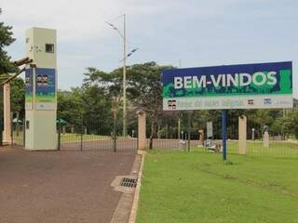

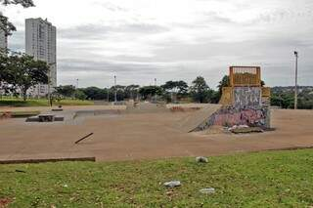

Pista de Skate fotos: Marcos Ermínio/Arquivo

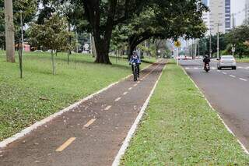

Ciclovia da Avenida Afonso Pena, em Campo Grande. (Foto: Kísie Ainoã/Arquivo) - CREDITO: CAMPO GRANDE NEWS

Atividade:

**Atividade 1: "Investimento em esporte de aventura urbana”**

**Objetivo: Explorar a relação entre gasto público e a promoção de práticas corporais de aventura urbana na promoção de atividades físicas, de lazer, turismo e cultura.**

Instruções:

* Divida os alunos em grupos pequenos.
* Peça a cada grupo para pesquisar e identificar programas ou iniciativas de gasto público relacionadas à promoção de práticas de aventura, bem como a construção de espaços públicos para prática de aventura urbana, ou eventos esportivos financiados pelo poder público.
* Cada grupo escolherá um programa específico para focar, ou o esporte de aventura.
* Os grupos criarão uma apresentação ou cartaz que destaque como o programa de gasto público promove diferentes atividades que contribuem para o bem-estar físico da população.
* Cada grupo compartilhará suas descobertas e apresentará o programa escolhido para a turma.